FLEET TELEMATICS BACKEND
คู่มือ Deploy ลงเครื่อง (Deployment Runbook)
Kotchasaan Technology Invention Co., Ltd.

ก่อนการ Deploy ต้องมีอะไรบ้าง
- เครื่องที่ติดตั้ง Docker + Docker Compose v2
- โค้ด repo fleet-backend/ (clone หรือ pull มาแล้ว)
- พอร์ตว่างบนเครื่อง: 8001, 5435, 1884, 18084, 8883, 6380, 80, 443
- (ถ้าต้องรับข้อมูลจากบอร์ด ESP32 จริง) รู้ IP ของเครื่องนี้ในวงแลนเดียวกับบอร์ด
ตรวจสอบ Docker พร้อมใช้งาน:
docker --version
docker compose version
docker info

ขั้นตอนที่ 1 — Clone/เตรียมโค้ด
git clone <URL ของ repo> fleet-backend
cd fleet-backend
*** หรือดาวน์โหลดไฟล์และแตกไฟล์ลงเครื่องได้เลยซึ่งจะได้โฟล์เดอร์ fleet-backend ***

ขั้นตอนที่ 2 — สร้างไฟล์ .env
ไฟล์นี้ไม่มีมากับ repo ต้องสร้างเองที่ root ของ fleet-backend/ (อยู่ระดับเดียวกับ docker-compose.yml)
ทำได้ด้วยการลบข้อความ “(ลบข้อความนี้ออก)” ให้เหลือแต่ .env
*** ต้องมีรูปแบบไฟล์ตามนี้ ***
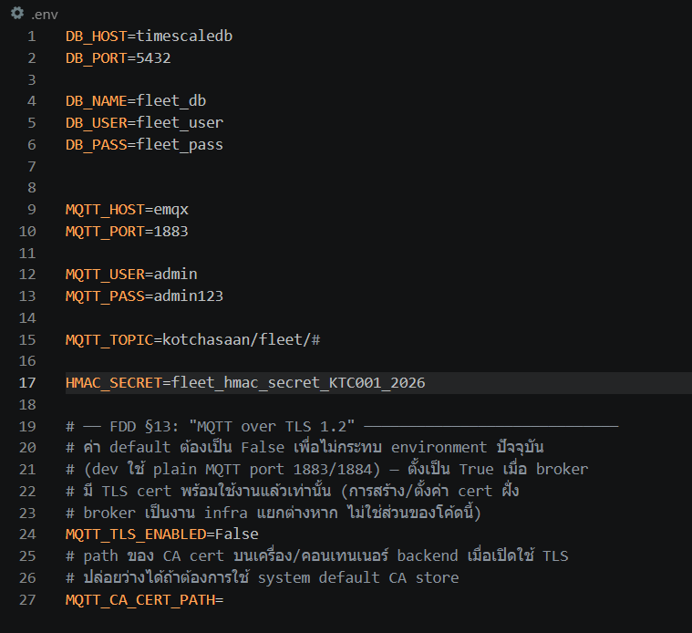

และสามารถเปลี่ยนค่า HMAC_SECRET จากใน config บอร์ดและ env นี้เป็นค่าที่ต้องการได้

ขั้นตอนที่ 3 — Build และรันด้วย Docker Compose
docker compose up -d --build
คำสั่งนี้จะสร้างและรัน 5 container พร้อมกัน:
Container | พอร์ตออกสู่เครื่อง | หน้าที่
fleet-backend | 8001 → 8000 | FastAPI + MQTT subscriber
fleet-timescaledb | 5435 → 5432 | ฐานข้อมูล
fleet-emqx | 1884→1883, 18084→18083, 8883 | MQTT Broker
fleet-redis | 6380 → 6379 | Cache
fleet-nginx | 80, 443 | Reverse proxy (จะ Exit ถ้ายังไม่มี cert — ปกติ ข้าม ไปขั้นตอนที่ 8 ถ้าต้องการ)
รอ 30-60 วินาทีให้ TimescaleDB/EMQX/Redis ผ่าน healthcheck ก่อน backend จะ start (backend มี depends_on: condition: service_healthy รอทั้ง 3 ตัวนี้)

ขั้นตอนที่ 4 — ตรวจว่าทุก container ขึ้นสำเร็จ
docker compose ps
ต้องเห็นสถานะประมาณนี้ (backend/db/emqx/redis ต้องเป็น Up/healthy):
NAME STATUS
fleet-backend Up (healthy)
fleet-timescaledb Up (healthy)
fleet-emqx Up (healthy)
fleet-redis Up (healthy)
fleet-nginx Up หรือ Exited (127) ← ปกติถ้ายังไม่มี cert
ถ้า fleet-backend ขึ้น Restarting วนไม่หยุด → ดู log ทันที:
docker compose logs backend --tail 50
สาเหตุที่พบบ่อยที่สุดคือ .env ไม่ตรง หรือ TimescaleDB ยังไม่ผ่าน healthcheck (รอเพิ่มแล้วลองใหม่)
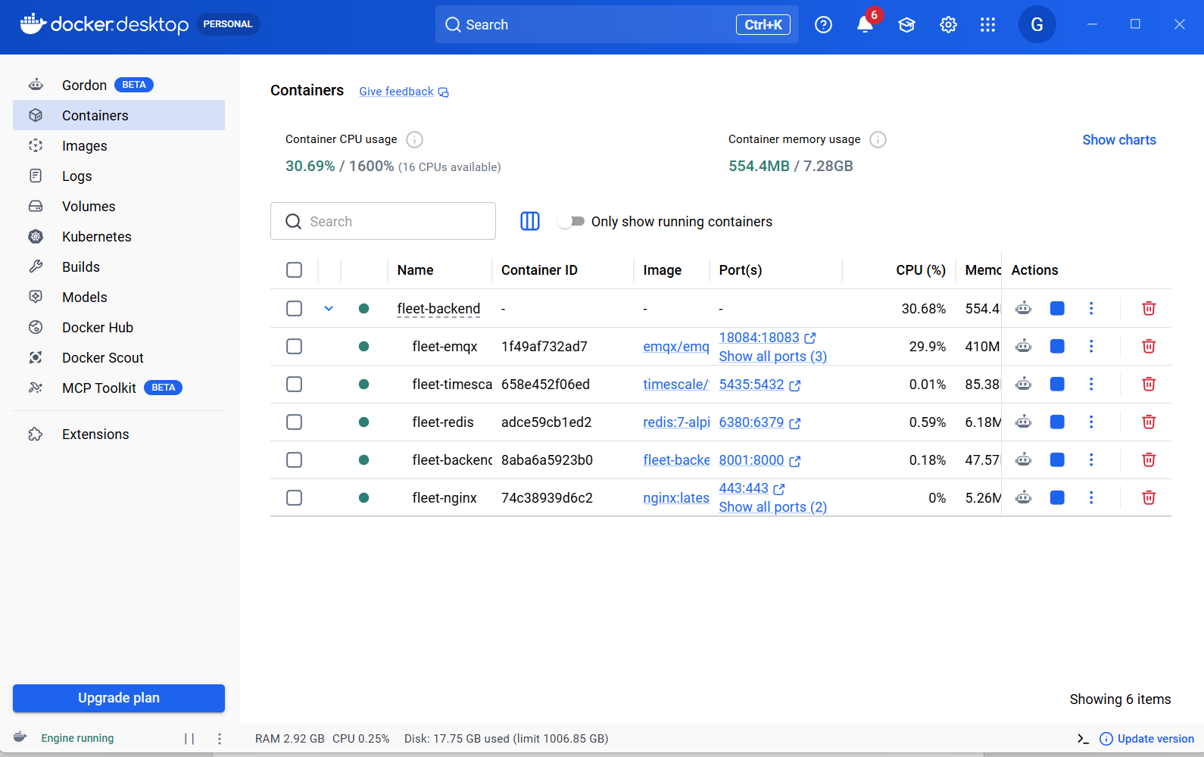

ขั้นตอนที่ 5 — ยืนยันว่า Backend ใช้งานได้จริง
ใช้คำสั่ง curl http://localhost:8001/ และคำสั่ง Y ต่อมาหลังจากใช้คำสั่งแรกเสร็จ
ต้องได้ผลลัพธ์แบบนี้ (status: running):
{"status":"running","project":"Kotchasaan Fleet Telematics & Driver Behavior Monitoring System","compliance":"FDD v1.4 Full","version":"2.0.0","tester_ui":"/tester","docs":"/docs"}
เปิดในเบราว์เซอร์เพื่อทดสอบ API แบบมี UI: - Swagger: http://localhost:8001/docs - API tester ในตัว
- หรือใช้เลข ip ของเครื่องได้เพื่อสามารถเปิดผ่านเครื่องอื่นได้ด้วยลิงค์รูปแบบบนี้
http://เลขไอพีตนเอง:8001/docs (แทนที่เลขไอพีตนเองด้วยเลข ipv4 จากการใช้คำสั่ง ipconfig ในเครื่องเพื่อหา ip ตนเอง)

ขั้นตอนที่ 6 — ตรวจว่า Database ถูกสร้างครบ
docker/postgres/init.sql รันอัตโนมัติแค่ตอนสร้าง volume DB ใหม่ ครั้งแรกเท่านั้น ตรวจว่าตารางถูกสร้างครบ:
docker exec -it fleet-timescaledb psql -U fleet_user -d fleet_db -c "\dt"
ต้องเห็นตาราง: devices, telemetry_raw, trip_logs, scoring_config_cache, users, api_keys, update_status
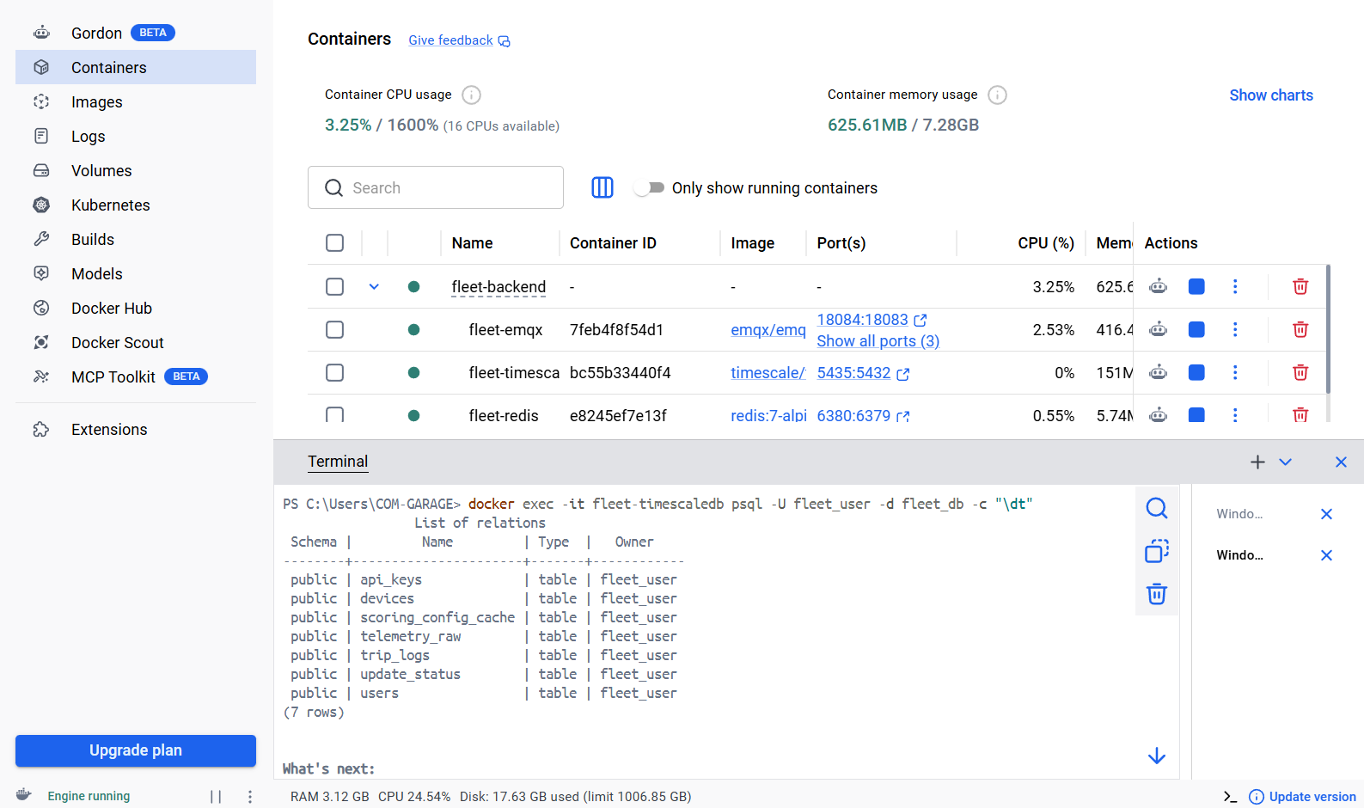

ขั้นตอนที่ 7 — การตั้งค่าการใช้งาน emqx บน dashboard
7.1 เมื่อทำการเปิด container ใน docker ให้ทำการเข้าลิงค์
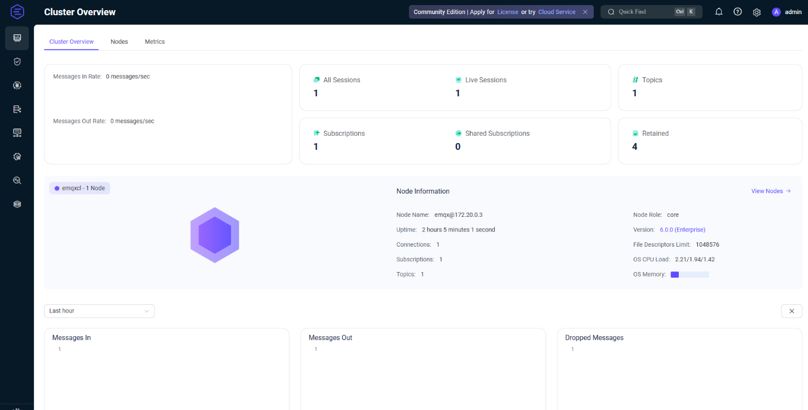
http://เลขไอพีเครื่องตนเอง/#/dashboard/overview

7.2 จากนั้นให้ทำการกดเข้าเมนู Authentication และกดปุ่ม Create สีฟ้าขวาบน
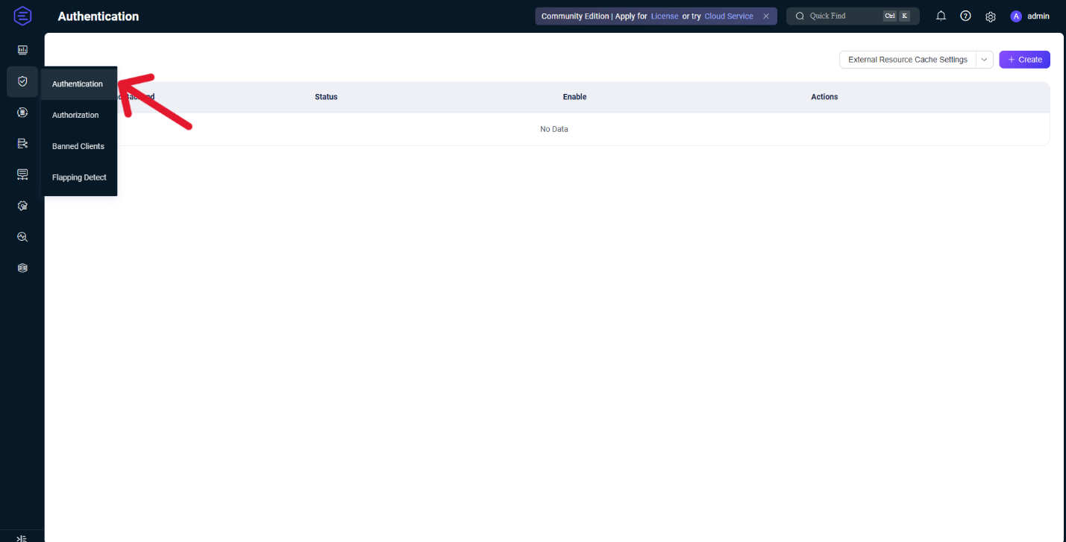

7.3 และทำการกดปุ่ม Password-Based และกด Next
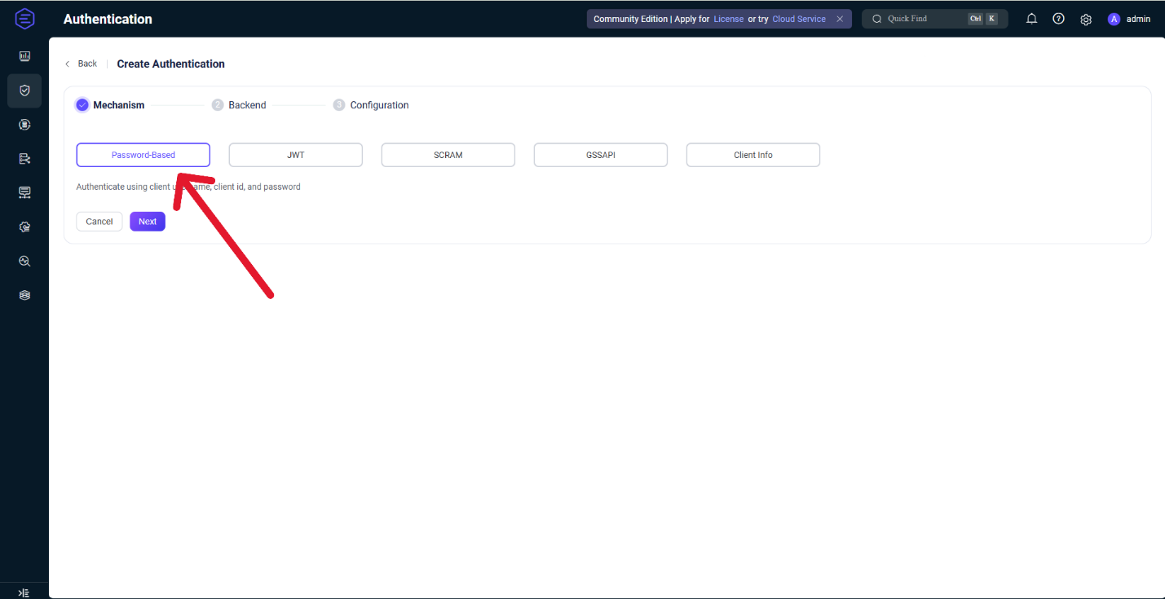

7.4 จากนั้นทำการกดปุ่มคำว่า PostgreSQL แล้วกดคำว่า Next

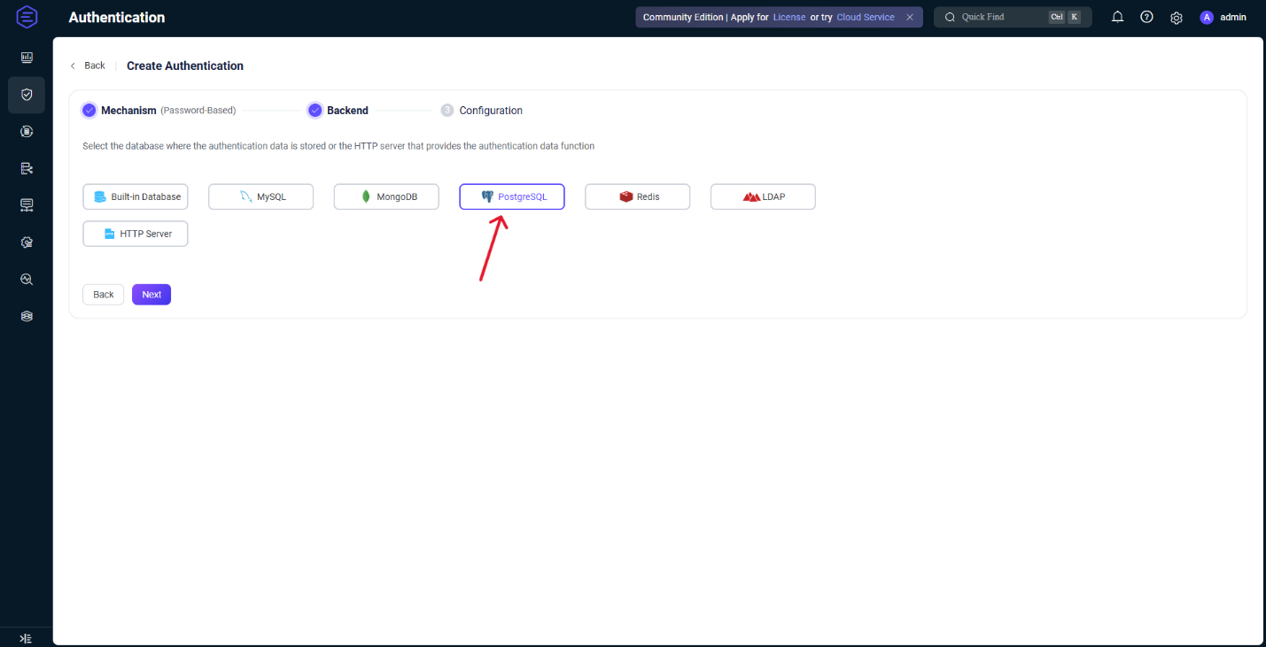

7.5 หลังจากนั้นทำการตั้งค่า config ตามนี้และกดปุ่ม Create สีฟ้า เพื่อยืนยัน
Server = timescaledb:5432 (ตามค่า docker-compose.yml DB_HOST:DB_PORT ที่ตั้งไว้)
Database = fleet_db (ตามค่า .env ที่ตั้งไว้)
Username = fleet_user (ตามค่า .env ที่ตั้งไว้)
Password = ตามค่า .env ที่ตั้งไว้
Password Hash = เลือก bcrypt
และใน SQL ให้คัดลอกใช้คำสั่ง
SELECT mqtt_password_hash AS password_hash
FROM devices
WHERE id = ${username} AND active = true

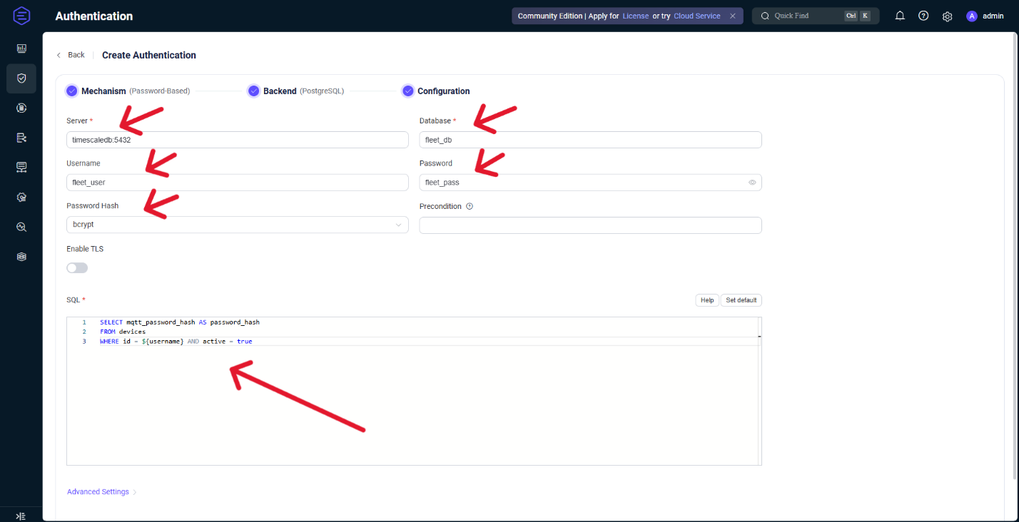

ขั้นตอนที่ 8 — เชื่อมต่อบอร์ด ESP32 เข้ากับระบบที่ deploy ไว้ (ถ้ามีบอร์ดจริง)
8.1 หา IP ของเครื่องที่รัน Docker (ต้องอยู่วงแลน/WiFi เดียวกับบอร์ด):
- ip addr # Linux/Mac
ipconfig # Windows
8.2 เข้าใช้งานเว็บ swagger ตามลิงค์ ip ตัวเอง http://เลขไอพีตนเอง:8001/docs และทำการเข้าใช้ api
โดยใส่ api key ที่ได้รับ(ตามไฟล์ คู่มือการใช้ api_key.docx) ลงในปุ่ม Authorize
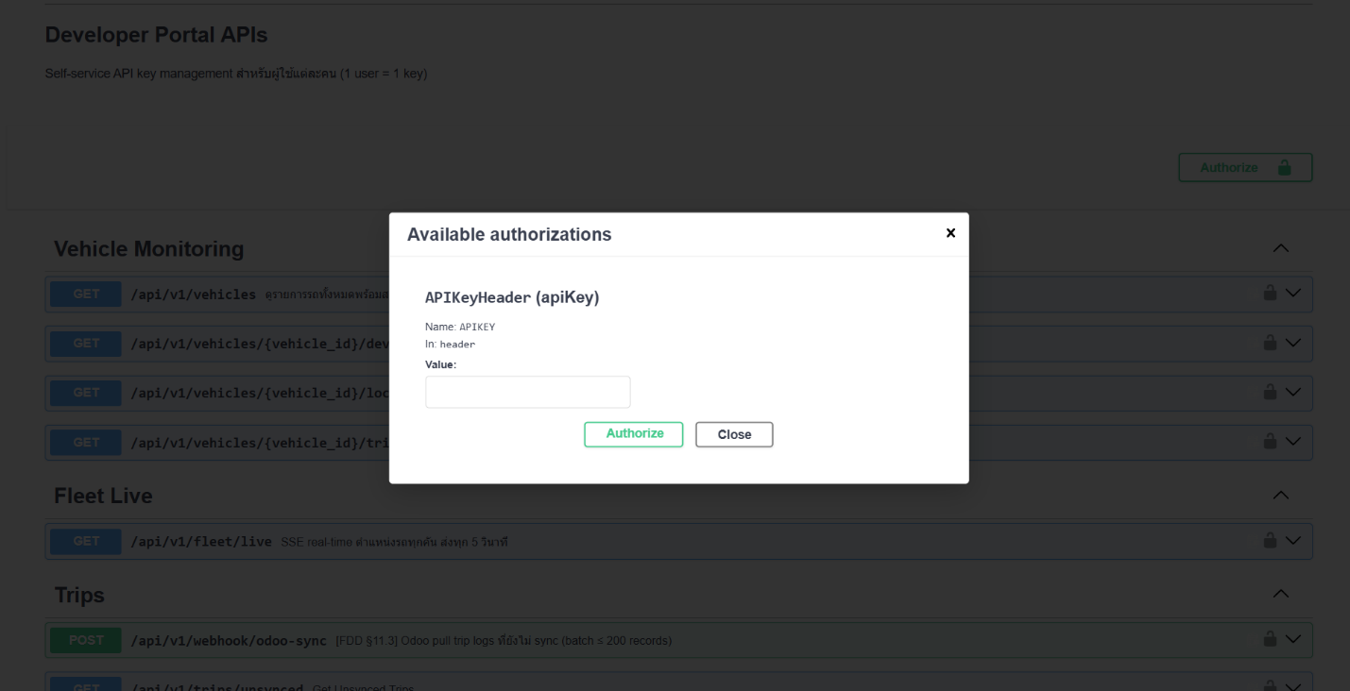
8.3 และเมื่อทำตามเสร็จให้ทำการเข้าใช้ api endpoint ที่มีชื่อว่า
POST/api/v1/config_device/register โดยให้ตั้งค่าบอร์ด(device_id), ชื่อบอร์ด(device_name) และไอดีรถยนต์(vehicle_id) ที่ต้องการเพื่อเป็นการลงทะเบียนรถกับบอร์ดก่อนสำหรับทดลองข้อมูล โดยเราจะแทนสิ่งที่แก้ในคำว่า “string” ทั้งหมดแล้วกดปุ่ม Execute สีฟ้า
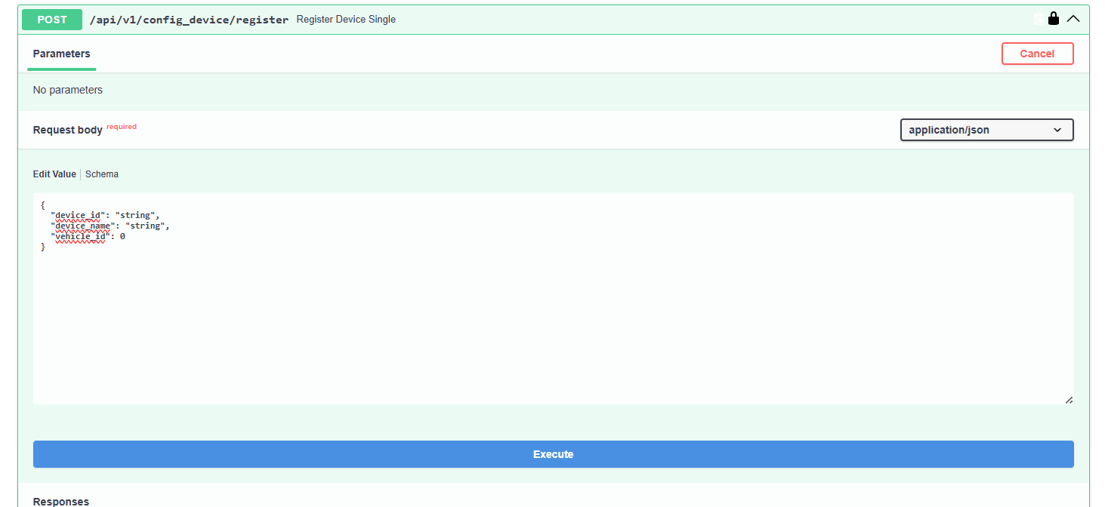

8.4 หลังจากนั้นให้เข้าใช้งาน api endpoint ที่มีชื่อว่า
POST/api/v1/config_device/{device_id}/mqtt-credential
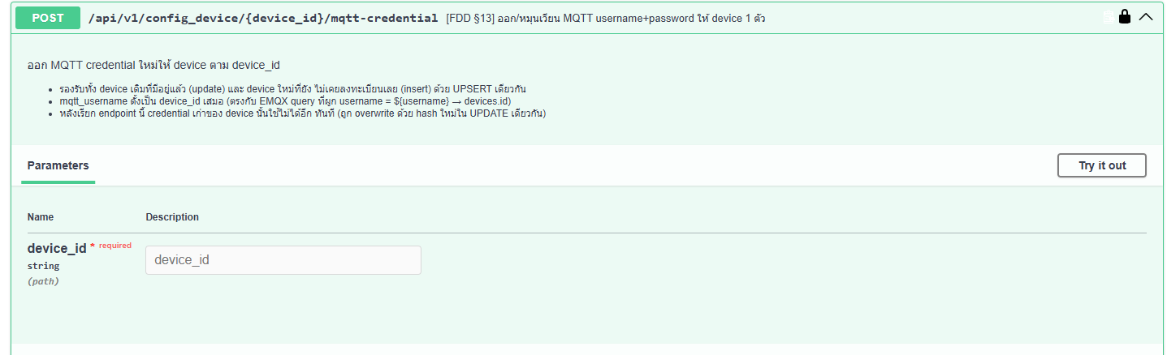
8.5 และใส่ค่า device_id ที่ตั้งไว้ตอนเข้าใช้ api POST/api/v1/config_device/register และกดปุ่ม Execute สีฟ้าเพื่อทำการ คัดลอกชื่อบอร์ดและรหัส
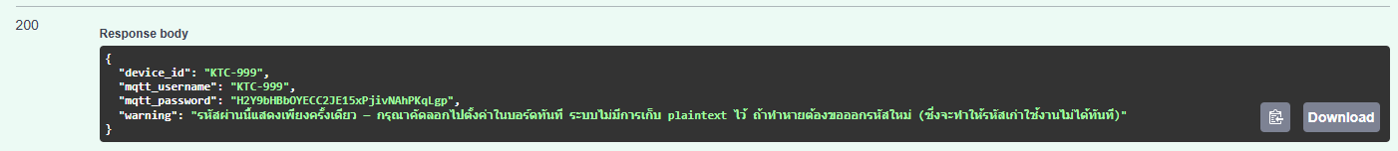
8.6 แก้ค่าใน firmware include/config.h ให้ชี้มาที่เครื่องนี้:
- #define MQTT_HOST "<IP ของเครื่องที่รัน Docker>"
#define MQTT_PORT 1884 // ตรงกับพอร์ตที่ docker-compose expose(ไม่ใช่ 1883)
#define HMAC_SECRET "fleet_hmac_secret_KTC001_2026" // ต้องตรงกับ .env
#define MQTT_USER "ชื่อไอดีบอร์ดที่สร้างไว้" // ต้องตรงกับข้อมูลที่สร้างในฐานข้อมูล
#define MQTT_PASS "รหัสบอร์ดที่สร้างไว้" // ต้องตรงกับข้อมูลที่สร้างในฐานข้อมูล
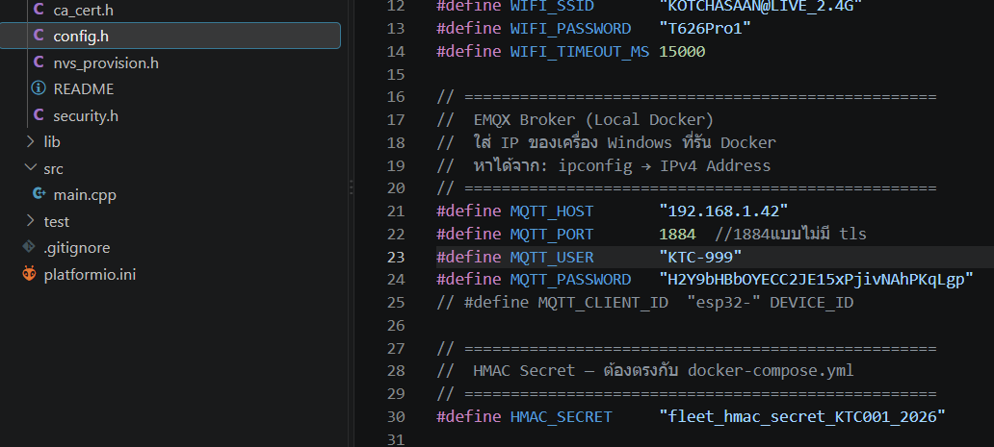

-
8.7 และแก้ค่าใน firmware include/ nvs_provision.h พร้อม uncomment
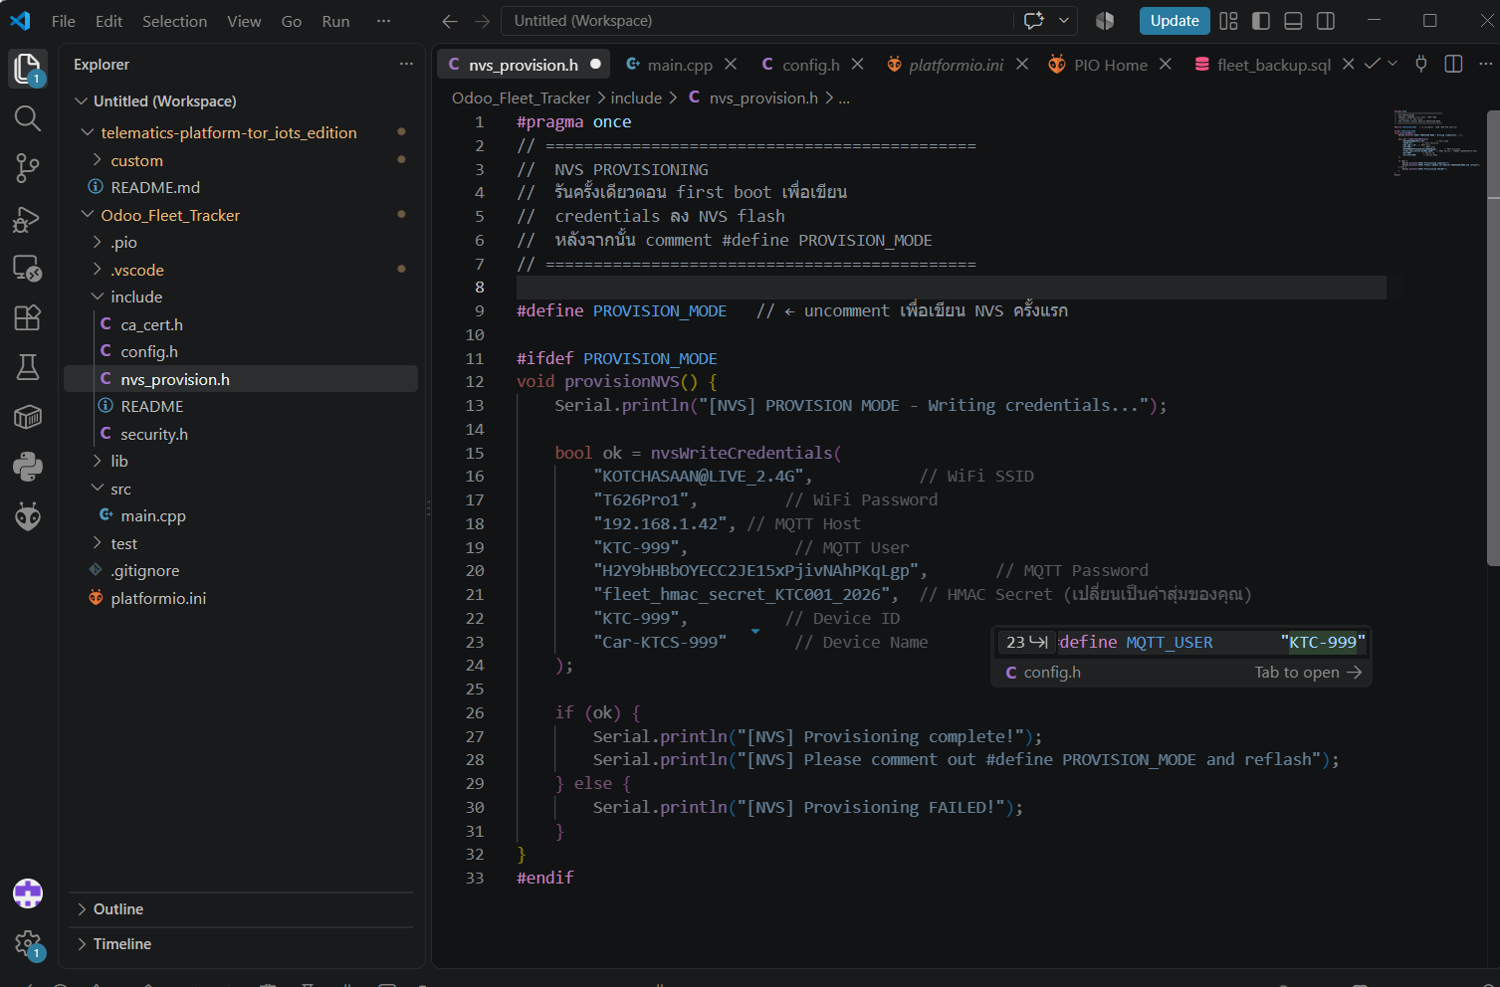
#define PROVISION_MODE // ← uncomment เพื่อเขียน NVS ครั้งแรก

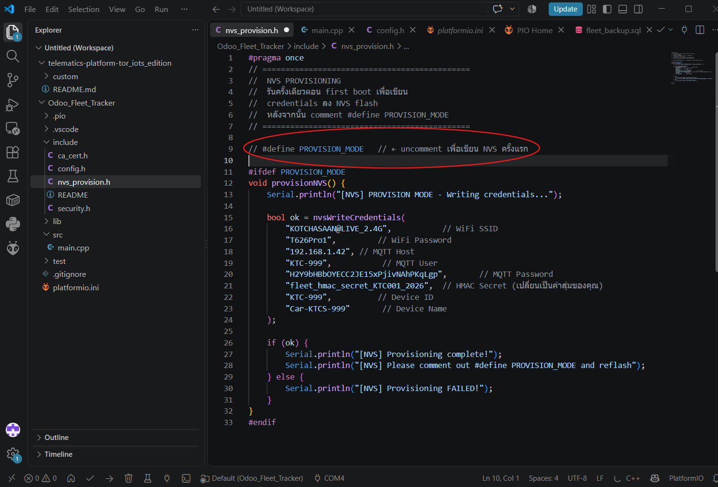
8.8 จากนั้นอัพโหลด 1 รอบแล้วค่อย comment กลับมาแบบนี้

8.9 จากนั้น Upload firmware ผ่าน PlatformIO แล้วเปิด Serial Monitor (115200 baud) ดูว่าเชื่อมสำเร็จ

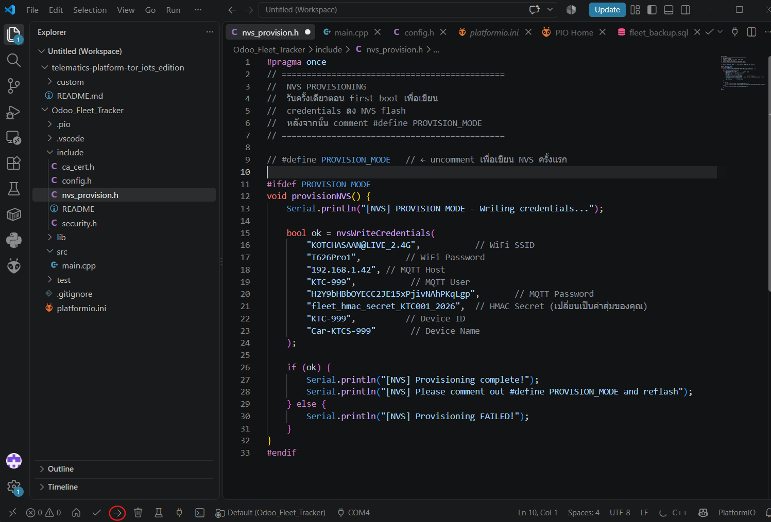

8.10 การยืนยันข้อมูลไหลเข้า DB จริงใช้คำสั่ง docker:
- docker exec -it fleet-timescaledb psql -U fleet_user -d fleet_db \
-c "SELECT COUNT(*) FROM telemetry_raw;"
รันซ้ำอีกครั้งหลังผ่านไป 10-20 วินาที ตัวเลขต้องเพิ่มขึ้น

- คำสั่งที่ต้องใช้บ่อยหลัง deploy
# ดู log แบบ real-time
docker compose logs -f backend
# เข้า psql
docker compose exec timescaledb psql -U fleet_user -d fleet_db
# รีสตาร์ทเฉพาะ backend หลังแก้โค้ด/แก้ .env
docker compose up -d --build backend
# หยุดทั้งระบบ (ข้อมูลยังอยู่)
docker compose down
# หยุด + ลบข้อมูลทั้งหมด (ใช้ตอน reset dev เท่านั้น — ห้ามใช้กับ production)
docker compose down -v
# รัน automated test เพื่อยืนยันว่าโค้ดไม่พังหลัง deploy
docker compose run --rm backend pytest -v

